1. Задание выполнено MYSQL + php

2.

Приложение - login - max ; password – 123123

БД - login - root ; password

3. 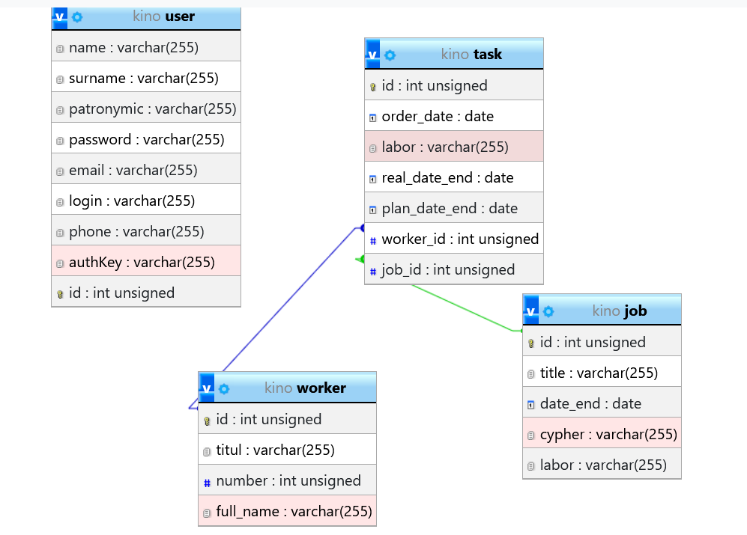

4.

* Открыть браузер
* Ввести в браузерной строке данный адресс <http://127.0.0.1/openserver/phpmyadmin/index.php?route=/database/structure&db=kino>
* 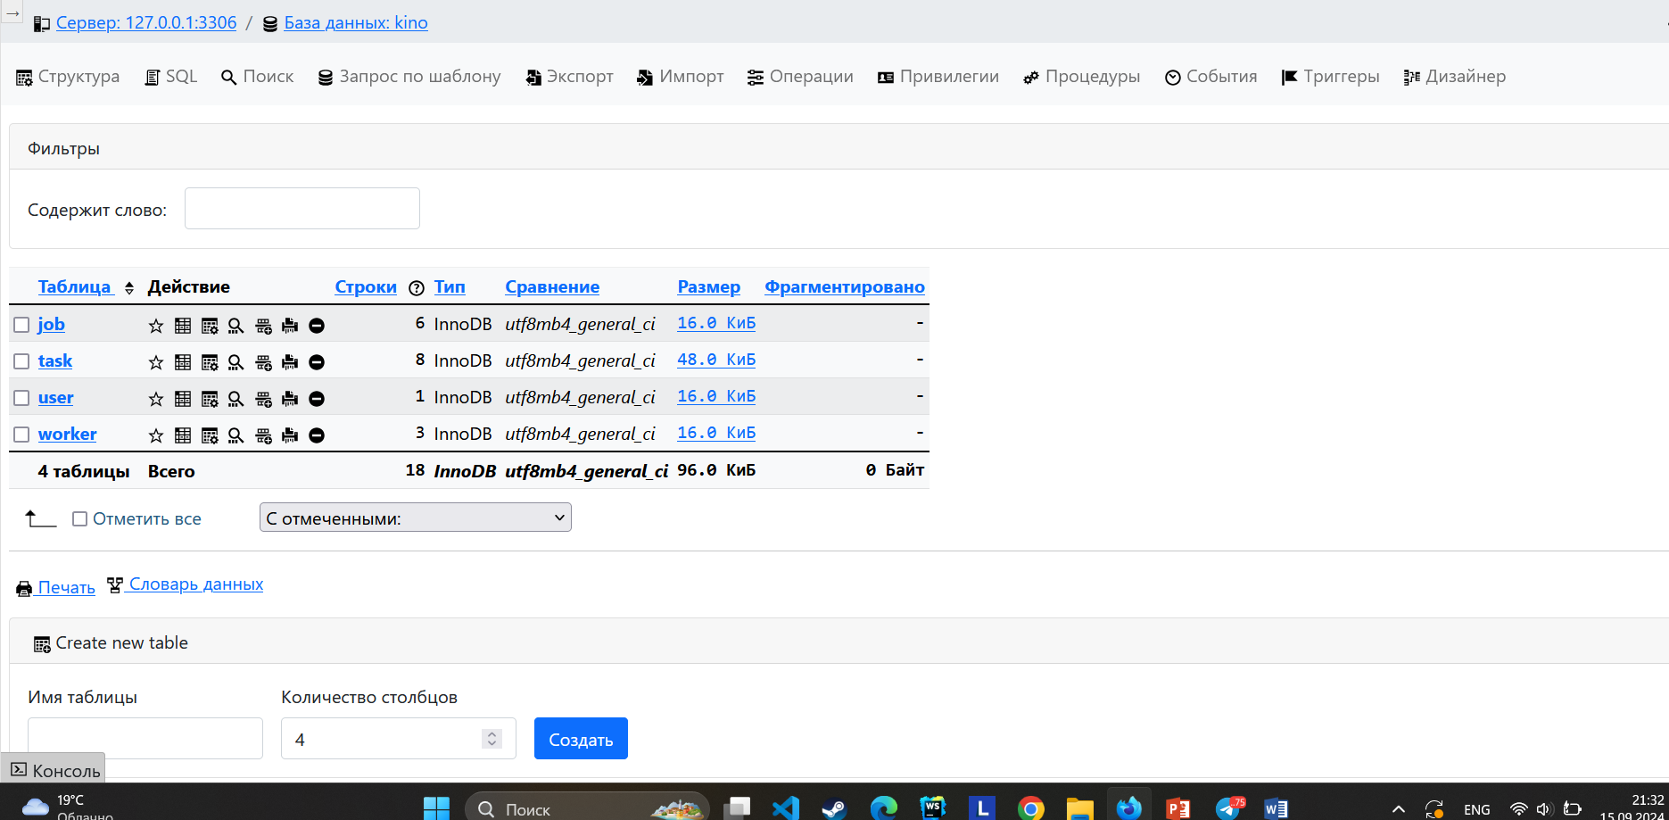

Нажать дизайнер